PROJETO INTEGRADOR

Arte e Geometria: transformações no plano cartesiano

Justificativa
Propor atividades envolvendo os conceitos de reflexão, rotação e translação, utilizando softwares de Geometria dinâmica, a fim de contribuir para o desenvolvimento de habilidades geométricas e de visão plana e espacial, ampliando as relações de congruência e semelhança utilizadas em Matemática.

Objetivos gerais para este bimestre
De acordo com a BNCC, o processo de ensino e de aprendizagem voltado aos alunos do Ensino Fundamental – anos finais deve favorecer tanto o desenvolvimento das competências gerais quanto o das competências específicas de Matemática, descritas no documento. Este projeto integrador se propõe a auxiliar o professor no cumprimento desse objetivo. Sugerimos, porém, que ele, com seu preparo e autonomia, reveja periodicamente seu planejamento para que o cumprimento das competências da BNCC se dê no decorrer de todo o ano letivo, assim como durante o desenvolvimento deste projeto.

Competências gerais da BNCC
1. Valorizar e utilizar os conhecimentos historicamente construídos sobre o mundo físico, social, cultural e digital para entender e explicar a realidade, continuar aprendendo e colaborar para a construção de uma sociedade justa, democrática e inclusiva.
2. Exercitar a curiosidade intelectual e recorrer à abordagem própria das ciências, incluindo a investigação,
a reflexão, a análise crítica, a imaginação e a criatividade, para investigar causas, elaborar e testar hipóteses, formular e resolver problemas e criar soluções (inclusive tecnológicas) com base nos conhecimentos das diferentes áreas.
3. Valorizar e fruir as diversas manifestações artísticas e culturais, das locais às mundiais, e também participar de práticas diversificadas da produção artístico-cultural.
4. Utilizar diferentes linguagens – verbal (oral ou visual-motora, como Libras, e escrita), corporal, visual, sonora e digital –, bem como conhecimentos das linguagens artística, matemática e científica, para se expressar e partilhar informações, experiências, ideias e sentimentos em diferentes contextos e produzir sentidos que levem ao entendimento mútuo.
5. Compreender, utilizar e criar tecnologias digitais de informação e comunicação de forma crítica, significativa, reflexiva e ética nas diversas práticas sociais (incluindo as escolares) para se comunicar,
acessar e disseminar informações, produzir conhecimentos, resolver problemas e exercer protagonismo e autoria na vida pessoal e coletiva.
6. Valorizar a diversidade de saberes e vivências culturais e apropriar-se de conhecimentos e experiências que lhe possibilitem entender as relações próprias do mundo do trabalho e fazer escolhas alinhadas ao exercício da cidadania e ao seu projeto de vida, com liberdade, autonomia, consciência crítica e responsabilidade.
7. Argumentar com base em fatos, dados e informações confiáveis, para formular, negociar e defender ideias, pontos de vista e decisões comuns que respeitem e promovam os direitos humanos, a consciência socioambiental e o consumo responsável em âmbito local, regional e global, com posicionamento ético em relação ao cuidado de si mesmo, dos outros e do planeta.
8. Conhecer-se, apreciar-se e cuidar de sua saúde física e emocional, compreendendo-se na diversidade humana e reconhecendo suas emoções e as dos outros, com autocrítica e capacidade para lidar com elas.

9. Exercitar a empatia, o diálogo, a resolução de conflitos e a cooperação, fazendo-se respeitar e promovendo o respeito ao outro e aos direitos humanos, com acolhimento e valorização da diversidade de indivíduos e de grupos sociais, seus saberes, identidades, culturas e potencialidades, sem preconceitos de qualquer natureza.
10. Agir pessoal e coletivamente com autonomia, responsabilidade, flexibilidade, resiliência e determinação, tomando decisões com base em princípios éticos, democráticos, inclusivos, sustentáveis e solidários.

Competências específicas para este projeto

Matemática
1. Reconhecer que a Matemática é uma ciência humana, fruto das necessidades e preocupações de diferentes culturas, em diferentes momentos históricos, e é uma ciência viva, que contribui para solucionar problemas científicos e tecnológicos e para alicerçar descobertas e construções, inclusive com impactos no mundo do trabalho.
7. Desenvolver e/ou discutir projetos que abordem, sobretudo, questões de urgência social, com base em princípios éticos, democráticos, sustentáveis e solidários, valorizando a diversidade de opiniões de indivíduos e de grupos sociais, sem preconceitos de qualquer natureza.
8. Interagir com seus pares de forma cooperativa, trabalhando coletivamente no planejamento e desenvolvimento de pesquisas para responder a questionamentos e na busca de soluções para problemas,
de modo a identificar aspectos consensuais ou não na discussão de uma determinada questão, respeitando o modo de pensar dos colegas e aprendendo com eles.

Língua Portuguesa
1. Compreender a língua como fenômeno cultural, histórico, social, variável, heterogêneo e sensível aos contextos de uso, reconhecendo-a como meio de construção de identidades de seus usuários e da comunidade a que pertencem.
10. Mobilizar práticas da cultura digital, diferentes linguagens, mídias e ferramentas digitais para expandir as formas de produzir sentidos (nos processos de compreensão e produção), aprender e refletir sobre o mundo e realizar diferentes projetos autorais.

Componentes curriculares, objetos de conhecimento e habilidades

Matemática

Geometria
– Transformações geométricas de polígonos no plano cartesiano: multiplicação das coordenadas por um número inteiro e obtenção de simétricos em relação aos eixos e à origem.
– Simetrias de translação, rotação e reflexão.

Habilidades
(EF07MA19) Realizar transformações de polígonos representados no plano cartesiano, decorrentes da multiplicação das coordenadas de seus vértices por um número inteiro.
(EF07MA20) Reconhecer e representar, no plano cartesiano, o simétrico de figuras em relação aos eixos e à origem.
(EF07MA21) Reconhecer e construir figuras obtidas por simetrias de translação, rotação e reflexão,
usando instrumentos de desenho ou softwares de Geometria dinâmica e vincular esse estudo a representações planas de obras de arte, elementos arquitetônicos, entre outros.

Língua Portuguesa
– Em relação à leitura: curadoria da informação.
– Em relação à oralidade: conversação espontânea, procedimentos de apoio à compreensão, tomada de nota.
– Em relação à produção de texto: textualização.

Habilidades
(EF67LP20) Realizar pesquisa, a partir de recortes e questões definidos previamente, usando fontes indicadas e abertas.
(EF67LP21) Divulgar resultados de pesquisas por meio de apresentações orais, painéis, artigos de divulgação científica, verbetes de enciclopédia, podcasts científicos etc.
(EF67LP22) Produzir resumos, a partir das notas e/ou esquemas feitos, com o uso adequado de paráfrases e citações.
(EF67LP23) Respeitar os turnos de fala, na participação em conversações e em discussões ou atividades coletivas, na sala de aula e na escola e formular perguntas coerentes e adequadas em momentos oportunos em situações de aulas, apresentação oral, seminário etc.
(EF67LP24) Tomar nota de aulas, apresentações orais, entrevistas (ao vivo, áudio, TV, vídeo), identificando e hierarquizando as informações principais, tendo em vista apoiar o estudo e a produção de sínteses e reflexões pessoais ou outros objetivos em questão.
(EF69LP06) Produzir e publicar notícias, fotodenúncias, fotorreportagens, reportagens, reportagens multimidiáticas, infográficos, podcasts noticiosos, entrevistas, cartas de leitor, comentários, artigos de opinião de interesse local ou global, textos de apresentação e apreciação de produção cultural – resenhas e outros próprios das formas de expressão das culturas juvenis, tais como vlogs e podcasts culturais, gameplay, detonado etc. – e cartazes, anúncios, propagandas, spots, jingles de campanhas sociais, dentre outros em várias mídias, vivenciando de forma significativa o papel de repórter, de comentador, de analista, de crítico, de editor ou articulista, de booktuber, de vlogger (vlogueiro) etc., como forma de compreender as condições de produção que envolvem a circulação desses textos e poder participar e vislumbrar possibilidades de participação nas práticas de linguagem do campo jornalístico e do campo midiático de forma ética e responsável, levando-se em consideração o contexto da Web 2.0, que amplia a possibilidade de circulação desses textos e “funde” os papéis de leitor e autor, de consumidor e produtor.
(EF69LP07) Produzir textos em diferentes gêneros, considerando sua adequação ao contexto de produção e circulação – os enunciadores envolvidos, os objetivos, o gênero, o suporte, a circulação –, ao modo
(escrito ou oral; imagem estática ou em movimento etc.), à variedade linguística e/ou semiótica apropriada a esse contexto, à construção da textualidade relacionada às propriedades textuais e do gênero), utilizando estratégias de planejamento, elaboração, revisão, edição, reescrita/redesign e avaliação de textos, para,
com a ajuda do professor e a colaboração dos colegas, corrigir e aprimorar as produções realizadas,
fazendo cortes, acréscimos, reformulações, correções de concordância, ortografia, pontuação em textos e editando imagens, arquivos sonoros, fazendo cortes, acréscimos, ajustes, acrescentando/alterando efeitos, ordenamentos etc.

Metodologia e cronograma

4º bimestre

Tempo previsto: 8 aulas de 50 minutos cada uma

Transformações no plano cartesiano e conclusão
Este projeto encerra o tema geral proposto: Arte e Geometria. Neste bimestre, o objetivo é explorar as relações geométricas no plano cartesiano e as simetrias de reflexão, rotação e translação utilizando malhas quadriculadas e softwares de Geometria dinâmica.
Para iniciar, retome alguns conceitos com os alunos. Organize-os em roda e questione, deixando que falem livremente:
- O que é plano cartesiano?
- Quais são seus eixos?
- O que é par ordenado?
- Como localizamos um par ordenado no plano cartesiano?
- Onde se localiza a origem?
- Como são nomeados os quadrantes do plano cartesiano?
- Onde se localiza cada um dos quadrantes?

Depois da conversa, entregue uma folha de papel quadriculado para cada aluno e solicite que desenhem um plano cartesiano, anotando os eixos, a origem, cada um dos quadrantes e alguns pares ordenados.
Solicite que, em outro plano cartesiano, desenhem o triângulo de vértices A (2,3), B (2,6) e C (5,6).
Em seguida, peça que desenhem a reflexão desse triângulo, considerando o eixo y como eixo de simetria. Veja a figura abaixo.

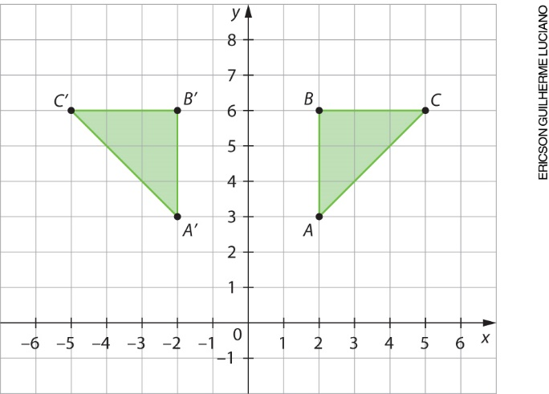

Na sequência, peça aos alunos que desenhem a reflexão do triângulo ABC, considerando o eixo x como eixo de simetria. Veja a figura abaixo.

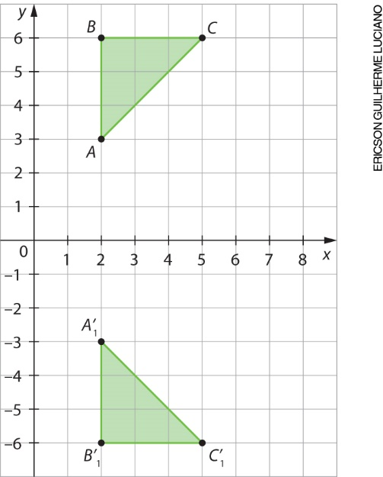

Previamente, acesse um software livre de Geometria dinâmica e teste suas ferramentas e seus comandos para instrumentalizar os alunos quando forem fazer a atividade. Organize os alunos em duplas, leve-os à sala de informática, solicite que acessem o software, oriente-os a usá-lo e deixe que o explorem livremente.
Em seguida, oriente-os a construir a figura indicada utilizando o software e a fazer a atividade aplicando a opção “Reflexão em relação a uma reta” e observar o que ocorre com a figura. Veja o exemplo abaixo.

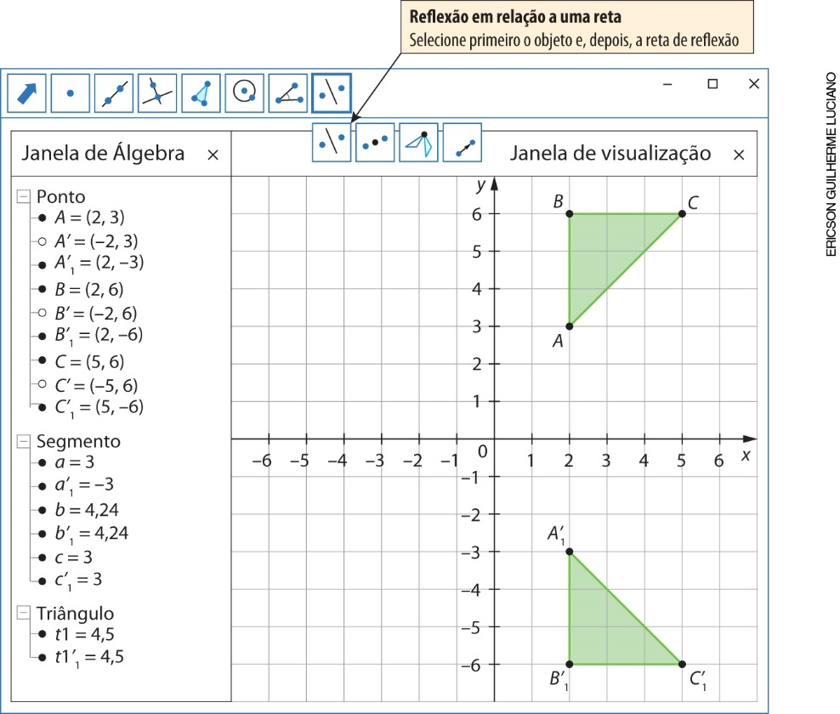

Solicite também que façam rotações de figuras no plano cartesiano. Por exemplo: “Desenhe no plano cartesiano o triângulo de vértices A (0,0), B (0,1) e C (3,1). Faça a rotação desse triângulo em torno da origem, considerando um ângulo de 90°”. O resultado ficará parecido com um cata-vento:

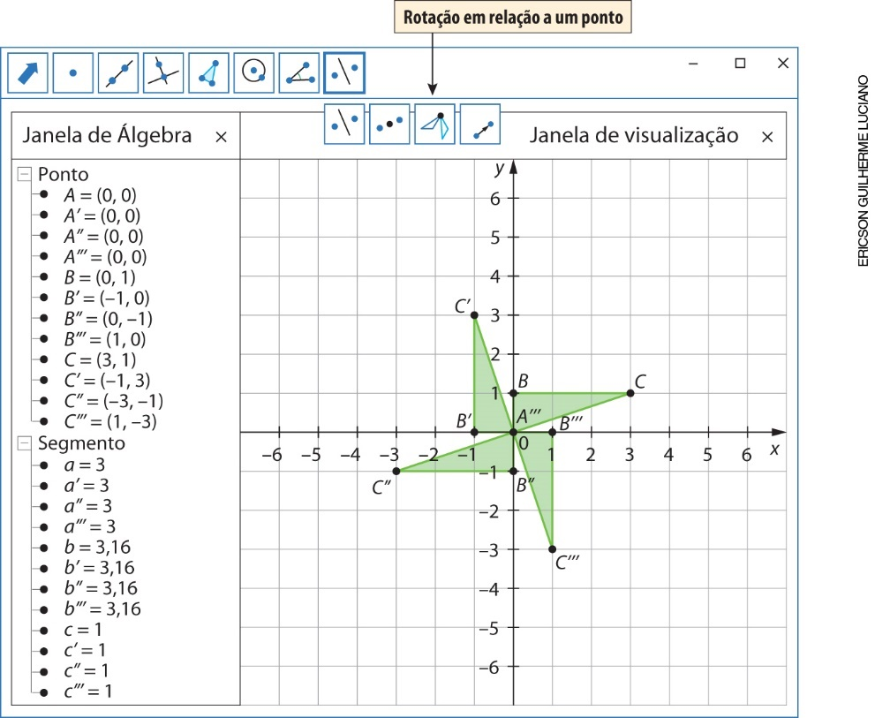

Proponha outras atividades com o uso do software para os alunos fazerem reflexão, rotação e translação de figuras no plano cartesiano.
Enquanto as duplas trabalham, circule pela sala e verifique se os alunos estão conseguindo fazer a atividade ou se estão com dificuldade. Esclareça suas dúvidas e oriente-os no que for preciso.
Se for possível, imprima as atividades para que os alunos as guardem na pasta de elástico que já possuem.
Se sua escola não dispuser de sala de informática, organize os alunos em duplas e proponha as atividades em papel quadriculado, orientando-os a traçar os planos cartesianos, as figuras e a refleti-las, rotacioná-las e transladá-las.
Para concluir, planeje uma aula conjunta com o professor de Língua Portuguesa e peça-lhe que oriente os alunos a escrever uma reportagem sobre os projetos desenvolvidos durante o ano. Para isso, organize os alunos em grupos e destaque que a reportagem deve conter textos informativos e imagens, de forma que os leitores entendam os conteúdos dos projetos e como foram desenvolvidos.
A reportagem poderá ser divulgada no jornal da escola, no mural ou ainda ser enviada por e-mail ou por outra mídia para a comunidade escolar e os responsáveis. Se for possível, incentive os grupos a gravar um vídeo de um minuto sobre os projetos e a divulgá-lo para a direção da escola, os funcionários e as demais turmas.
Como forma de avaliação, promova uma roda de conversa com os alunos e os professores que participaram dos projetos para que todos opinem sobre os trabalhos desenvolvidos e a própria atuação.
Parabenize os alunos pelo envolvimento e pela criatividade.

Sugestões de fontes de pesquisa

FONTE, Paty. Pedagogia de projetos: ano letivo sem mesmice. Rio de Janeiro: Wak, 2014.

NOGUEIRA, Nilbo Ribeiro. Pedagogia dos projetos: etapas, papéis e atores. São Paulo: Érica, 2009.

RÊGO, R. G. et al. Padrões de simetria: do cotidiano à sala de aula. João Pessoa: UFPB, 2006.

UFRJ. Simetrias. Disponível em:
<http://www.im.ufrj.br/dmm/projeto/projetoc/precalculo/sala/conteudo/capitulos/cap21s3.html>.
Acesso em: 25 set. 2018.

WEYL, Hermann. Simetria. Lisboa: Gradiva, 2017.

Sugestões de sites que disponibilizam softwares de Geometria dinâmica

<http://www.professoresdematematica.com.br/softwares-geometria-dinamica.html>
<http://www2.mat.ufrgs.br/edumatec/softwares/soft_geometria.php>
Acesso em: 26 set. 2018.

